Технологическая карта урока по правилам дорожного движения.
Санкт – Петербург Лицей № 410 , 3 «Б» класс
Учитель: Парахина Римма Алексеевна
Тема | Дорожные знаки и их группы.
Цель: | - создать условия для закрепления и расширения у младших школьников знаний о дорожных знаках и подготовки к их использованию через применение интерактивных форм обучения.
Задачи: | - Научить различать дорожные знаки и их группы.  - Развивать умения самостоятельно пользоваться полученными знаниями в повседневной жизни.  - Воспитывать чувство ответственности за свою жизнь и жизнь других людей на дороге посредством соблюдения правил дорожного движения.
Основные понятия | Группы знаков: предупреждающие, приоритета, запрещающие, предписывающие, информационные, сервиса, таблички
Ресурсы:  -Основные  -Дополнительные | Презентация, интернет - ресурсы  Наглядный и раздаточный материал
Организация пространства | Работа фронтальная, групповая, парная, индивидуальная.
Планируемый результат

Личностные умения:  Проявлять :  - интерес к изучению темы;  - творчески относиться к процессу работы над изучением правил дорожного движения;  - осознавать собственные достижения при освоении учебной темы.  - понимать, для чего нужны правила дорожного движения;  - воспитывать интерес и уважение к общему закону дорог и улиц;  - развивать внимание, активность, дисциплинированность, ответственность; |  | Метапредметные умения:  Познавательные :  — определять основу слова, нулевое окончание в слове и обосновывать свое мнение;  — раскрывать смысл правила о написании корня в однокоренных словах с чередованием согласных и без него и обосновывать своё мнение;  — определять способы словообразования с помощью суффикса и приставки и обосновывать своё мнение;  — раскрывать значение понятия «дорожная азбука» и обосновывать своё мнение;  — использовать приобретённые знания при выполнении учебного задания.  Регулятивные:  — выполнять учебное задание, используя правило;  —выполнять самопроверку, взаимопроверку и взаимооценку при выполнении учебного задания;  — ориентироваться в разных способах выполнения задания;  — соотносить поставленную цель и полученный результат деятельности.  Коммуникативные умения:  — действовать по правилам сотрудничества, принимая во внимание позиции партнёров;  — формулировать понятные высказывания, используя термины, в рамках учебного диалога;  — договариваться и приходить к общему решению при работе в паре и группе;  — учитывать общепризнанные правила в совместной деятельности;  — адекватно использовать речь для представления результата. |  | Предметные умения:  - знакомить учащихся с правилами дорожного движения: перехода улицы, игры во дворе;  - учить понимать сигналы светофора,  - знакомить, запоминать и узнавать дорожные знаки: пешеходный переход, автобусная остановка, велосипедная дорожка, дорогу переходят дети;  - формировать навыки поведения на улице;  - расширить знания учащихся по безопасности движения;  - уметь объяснять, опираясь на правила дорожного движения, сконструированные дорожные ситуации;  - уметь классифицировать знаки по назначению.
Технология проведения | Деятельность ученика |  | Деятельность учителя |  | Обучающие, развивающие, диагностирующие задания каждого этапа
1.Организационный момент.  Включение в учебную деятельность.  Цель: создать положительный эмоциональный фон, способствовать психологическому настрою учащихся на урок. | Дополняют стихотворение хором, выполняют разминку. |  | Создаёт эмоциональный настрой на урок.  Читает стихотворение, проводит разминку. |  | На уроке наши глаза внимательно  Смотрят и все … (видят).  Уши внимательно слушают  И всё …(слышат).  Голова хорошо … (думает).  Поморгайте глазками, массируют ушки, кивают головками.
2. Актуализация знаний и постановка целей урока.  Цель: активизировать познавательную деятельность учащихся,  создать условия для дальнейшего целеполагания. | Слушают загадку и готовятся высказать своё мнение. |  | Формулирует вопросы и корректирует ответы.  Сформулируйте тему урока.  Какие задачи поставите перед собой ? |  | Сегодня у нас пройдет необычный  урок, мы с вами отправимся в необычный город. Хотите узнать, как он называется?  Загадка:  По обочине дороги,  Как солдатики, стоят.  Все мы с вами выполняем  Всё, что нам они велят.  (знаки) Слайд №1  После отгадки.  -Как же называется этот город?  Слайд №2  -Для чего нужны дорожные знаки?  (Помогают организовать безопасное движение транспортных средств и пешеходов).
3. Выявление места и причины затруднений.  Цель: подготовить учащихся к актуализации знаний, выявить уровень первоначальных представлений учащихся по теме урока. | Работа в парах.  Дорожные знаки (разные по цвету, форме). Группы дорожных знаков.  - Подумайте, в чем сходство и различие?  - Можно ли по их назначению определить название группы дорожных знаков? |  | Подводит учащихся к формулировке темы урока и постановке учебных задач.  Знаки установлены на всех автомобильных дорогах земного шара. Они повсюду одинаковы, понятны любому водителю - русскому и английскому, японскому и арабскому, итальянскому, французскому, индийскому. Как вы думаете, почему?  Какова тема урока?  -Какие учебные задачи нужно решить на уроке? |  | Тренируюсь различать дорожные знаки.  Учащиеся рассматривают дорожные знаки и классифицируют их.  Проверяют и обосновывают свою точку зрения, почему рисунки на знаках похожи , а функции разные.
4.«Открытие» детьми нового знания.  Цель: подготовить учащихся к сознательному применению знаний. | Определяют отличительные признаки группы знаков с помощью стихотворения.  Ученик:  На стройных ножках вдоль дорог  Стоят кругом плакатики,  Где треугольник,  Где кружок и разные квадратики.  Это дорожные знаки разные по  цвету, форме, изображению.  Три группы по форме: круглые, треугольные и прямоугольные;  по цвету две группы: синие и красные;  по содержанию две группы: изображение транспортных средств и людей, предметов. |  | Организует работу, наводящими вопросами помогает определить названия групп.  - Эти знаки то предупреждают, то приказывают, то запрещают, дают добрый совет или о чем-то сообщают. Дорожных знаков очень много. Чтобы не путать, их распределили на несколько групп. Каждой группе присвоен свой цвет и особая форма.  - Давайте познакомимся с группами дорожных знаков. |  | Они расставлены вдоль улицы, так что всегда оказываются справа от шофера.  ( а во всех ли странах правостороннее движение?) Нет , Англия.  Круглые, треугольные, квадратные - укреплены на стойках, чтобы шофер мог их видеть, эти знаки ему все время о чем-то говорят на своем особом языке, понятном каждому водителю.  Приложение № 1
5. Первичное закрепление материала  Цель: совершенствовать навык самостоятельной работы .  Физминутка: песня  «Знаки дорожные». | Работа в группах.  - Запрещающие знаки.  - Предупреждающие.  - Предписывающие.  - Приоритета.  - Информационно-указательные.  - Сервиса.  - Дополнительной информации (таблички).  Читают определения группы дорожных знаков, соотносят с изображением, вписывают номер группы, проводят самопроверку со слайдом.  Находят знаки этой группы.  Знаки разные учить  И воспитанными быть,  Это главная задача пешеходов.  Чтобы жизнь вам сохранить,  Надо правила учить,  Ну, а мы всегда советом вам поможем.  Показывают знаки и читают стихи. Остальные учащиеся внимательно их слушают и отвечают, как называется знак и к какой группе относится.  1.Я хочу спросить про знак.  Нарисован знак вот так:  В треугольнике ребята  Со всех ног бегут куда - то.  2. Белый треугольник, красная кайма.  Чудный паровозик с дымом у окна.  3.Человек, идущий в черном,  Красной черточкой зачеркнут.  И дорога вроде, но  Здесь ходить запрещено.  4. Шли из школы мы домой,  Видим – знак над мостовой.  Круг, внутри – велосипед,  Ничего другого нет.  5. Пешеход, пешеход!  Помни ты про переход!  Он наземный,  Похожий на зебру.  Знай, что только переход  От машин тебя спасет.  6. Ожидаешь ты посадки  На отведенной площадке.  Не нужна тебе сноровка,  Это место – остановка.  7.Отчего бы это вдруг стрелки дружно встали в круг.  И машины друг за другом мчатся весело по кругу?  Что такое, в самом деле, словно мы на карусели?..  8. Здесь заправится машина,  Выпьет три ведра бензина.  Поможет знак машине каждой,  Если та страдает жаждой. |  | Раздаёт иллюстрации с изображением дорожных знаков по группам и определения к ним, организует самостоятельную работу в группах и проверку. |  | Приложение №2, №3.  Проверка – слайд №3, 4  .  1. Знак “Дети”.  2. Знак “Железнодорожный переезд без шлагбаума».  3. «Движение пешеходов запрещено».  4.Знак “Велосипедная дорожка”.  5.Знак “Пешеходный переход”:  6. Знак “Остановка автобуса”:  7. Знак «Круговое движение».  8. Знак «Автозаправочная станция».
6.Применение новых знаний.  Цель: создать условия для применения учащимися полученных знаний. | Получают листочки с заданием, вырезают дорожные знаки, определяют место на улице города, наклеивают их на листочек. Анализируют результат своей работы, соотносят результат с заданием, осуществляют самооценку. |  | Инструктирует, раздаёт листочки, организует обсуждение, контролирует правильность принятого решения в группах.  Акцентирует внимание на конечный результат. |  | Приложение № 4.  Проверка – слайд №5,6
7. Рефлексия.  Цель: подвести итог проделанной работе на уроке,  соотнести цель урока с его результатом. | Формулируют предложения, осуществляют самооценку.  Ученик.  Правил дорожных на свете немало.  Все бы их выучить нам не мешало.  Но основное из правил движения –  Знать как таблицу должны умноженья |  | Предлагает учащимся продолжить начатые предложения, и подводит учащихся к правильному выбору.  . |  | Слайд № 7  Продолжи начатые предложения:  Мне нужно знать дорожные знаки…  Незнание дорожного языка …  За безграмотность на дороге расплачивается …
8.Домашнее задание.  Цель: способствовать становлению внутренней установки личности соблюдать правила дорожного движения. | Слушают задание, задают вопросы. |  | Даёт комментарий к домашнему заданию. |  | Подготовить рисунки на тему :  «Дорожные знаки от школы до дома»

Приложение №1
- Мне поручили ЗАПРЕЩАТЬ .
Я и запрещаю:
«Держать, смотреть и не пускать!»
Я и не пускаю.( ЗАПРЕЩАЮЩИЕ)

- Я – ПРЕДУПРЕЖДАЮ, от бед оберегаю. (ПРЕДУПРЕЖДАЮЩИЕ)

- Я скромно, робко ПРЕДПИШУ. (ПРЕДПИСЫВАЮЩИЕ)
- Я – знак ПРИОРИТЕТА.
Слыхали вы об этом?

- Я с ИНФОРМАЦИЕЙ спешу
И УКАЖУ, что как!
( ИНФОРМАЦИОННО – УКАЗАТЕЛЬНЫЕ)

- Я – добрый СЕРВИСА значок;
Мне трудно с непривычки.
- Я – регулирую поток:
Есть у меня ТАБЛИЧКИ.

Приложение № 2
7
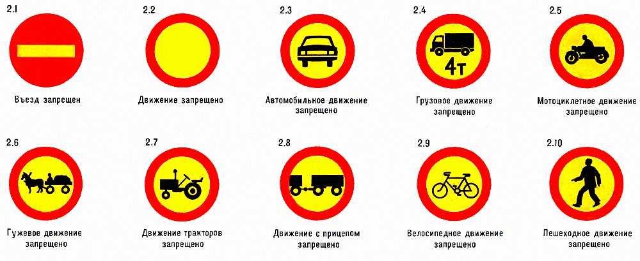

5

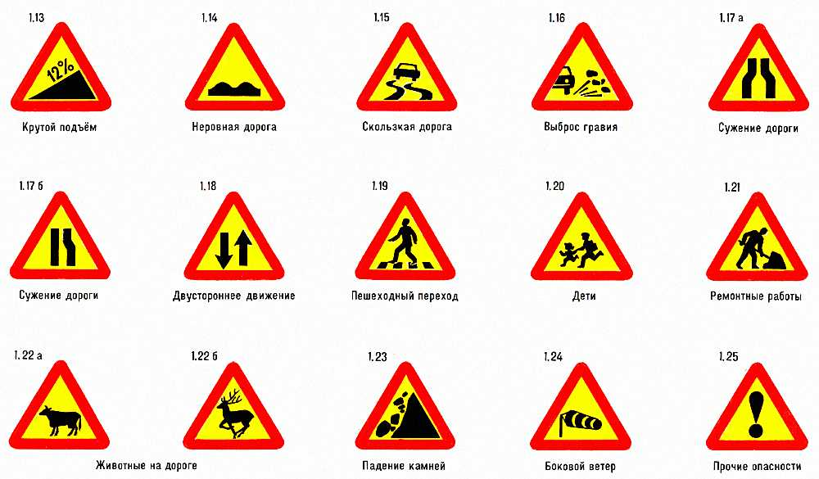

6

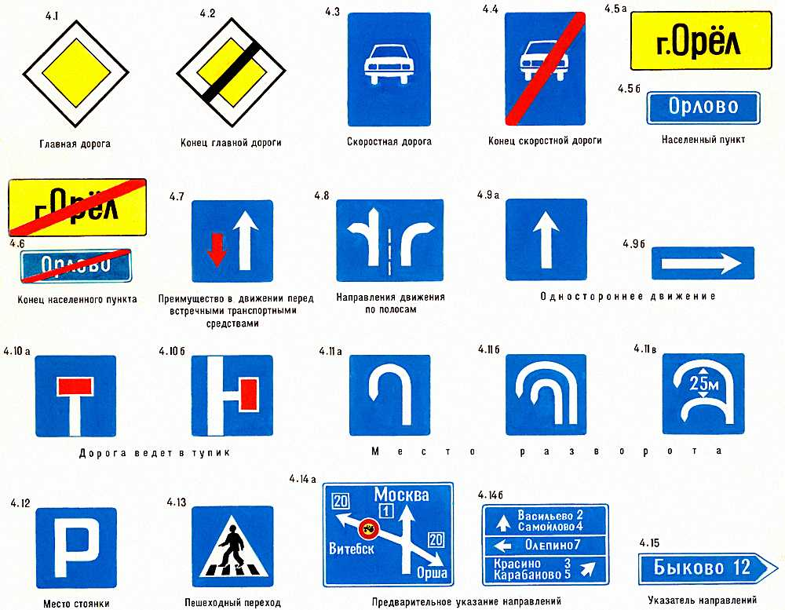

3

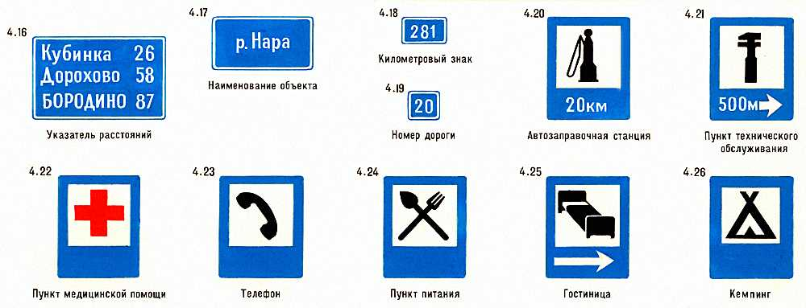

1
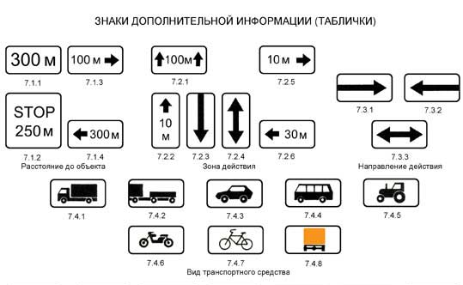

4

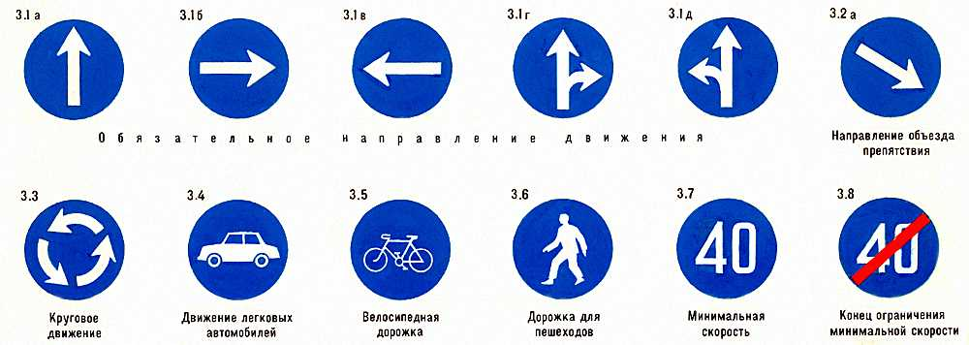

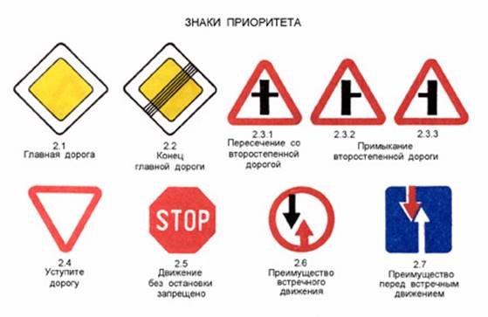
2

Приложение№3

Приложение № 4
Предупреждающие знаки – треугольные, а периметр треугольника красного цвета.
У запрещающих знаков изображения и цифры, нарисованные внутри красного круга.
Предписывающие знаки. У этих знаков изображения и цифры расположены в круге синего цвета. Белые стрелки предписывают направление движения. Белые цифры на синем фоне предписывают водителю не максимальную, а минимальную скорость
Информационно-указательные знаки. Их основной цвет – синий, а форма – квадратная или прямоугольная.
Знаки, указывающие очередность проезда перекрестков, пересечений отдельных проезжих частей, а также узких участков дорог. Их форма – треугольник, круг, квадрат и восьмигранник. Это знаки приоритета.
Знаки дополнительной информации (таблички), которые применяются для уточнения или ограничения других знаков.
Знаки сервиса, информирующие о расположении соответствующих объектов.
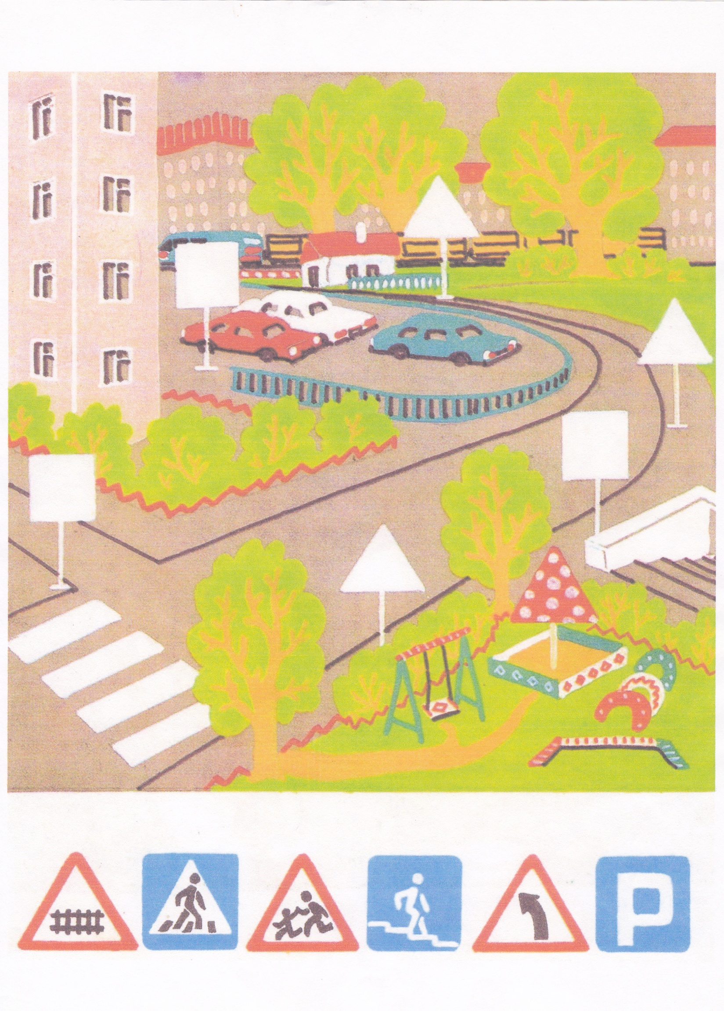
Приложение № 5

